Un sopar de por (M. Martí i X. Salomó) | 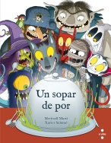

ACTIVITES | Connaissances et compétences associées  (BO 2015, Partie Français) | Activités langagières (Cadre européen, CECRL)
Emission d’hypothèses couverture… | Comprendre et s’exprimer à l’oral  - Ecouter et comprendre des messages oraux ou des textes lus par un adulte.  - Dire pour être entendu et compris.  - Participer à des échanges dans des situations diversifiées.  - Adopter une attitude critique par rapport au langage produit.  Domaines du socle : 1, 2, 3 | Production orale générale :  - Peut produire des expressions simples. (A1)  - Peut décrire ou présenter simplement par des phrases non articulées (A2)  Compréhension orale :  - Peut comprendre une intervention si elle est lente et soigneusement articulée. (A1)  - Peut comprendre des mots porteurs de sens relatifs à des domaines immédiats. (A2)  Interaction orale :  - Peut interagir de façon simple répondre à des questions simples et en poser, réagir à des affirmations simples. (A1)  - Peut interagir avec une aisance raisonnable dans des situations bien structurées et courtes et faire face à des échanges simples. (A2)
- Comprensió :  Text 1 : « El xef, Jean Col trinxat (…) cada monstre, és clar. »  - Activités sur le code : reconèixer paraules, descodificar-les… »  - « De què es tracta ? ».  Copier les mots qui font référence à la restauration … | Lire  - Identifier des mots de manière de plus en plus aisée.  - Comprendre un texte.  - Pratiquer différentes formes de lecture.  - Lire à voix haute.  - Contrôler sa compréhension.  Domaines du socle : 1, 5  Ecrire  - Copier de manière experte.  Domaine du socle : 1 | Compréhension de l’écrit :  - Peut se faire une idée du contenu d’un texte assez simple et reconnaître les mots et les expressions très courants. (A1)  - Peut identifier l’information pertinente et trouver un renseignement spécifique et prévisible dans des documents courants simples. (A2)  - Peut utiliser le sens général d’un énoncé court pour déduire du contexte le sens probable de mots. (A2)  Interaction écrite et maîtrise de l’orthographe :  - Peut transmettre par écrit des renseignements.  Peut copier des mots et des textes courts. (A1)  - Peut écrire de brèves notes simples (A2)
- Escriptura: (exemples de situacions)  - « Saludem el xef » a completar..  « Bon dia Xef, … »  - Glòbus d’idees : què pensen els personatges ? (doc 1)  - Fer la llista de les coses boniques a preparar per un gran banquet o la llista dels colors de la pàgina.  - Completar aquest text (amb verbs i noms):  « Per …………………. una bonica taula,  Et cal primer ………………… el plat i la copa.  Després te cal …………………. els ganivets i les forquilles i les culleres ». | Ecrire  - Copier de manière experte.  - Produire des écrits : mise en œuvre d’une démarche de production de textes (guidée puis autonome).  - Réviser et améliorer ce que l’on a produit.  Domaine du socle : 1 | Interaction écrite et maîtrise de l’orthographe :  - Peut transmettre par écrit des renseignements.  Peut copier des mots et des textes courts. (A1)  - Peut écrire de brèves notes simples (A2)  Peut recopier des mots ou de courts énoncés et écrire avec une relative exactitude phonétique (mais pas forcément orthographique) des mots courts appartenant à son vocabulaire oral. (A2)
- Comprensió i escriptura:  Text 2 : « Croquetes d’àvia (…) iogurt de cabra ecològic. »  - Escriu la llista de les històries amb llops que coneixes .  - Dibuixa (i escriu) el que se’n va a menjar el llop  (doc 2 il.lustració).  - Descoberta del text : reconèixer paraules, i descodificació.  - Després d’haver identificat sobre la il.lustració els elements que es relacionen amb el conte de la « caputxeta vermella », o de la « cabra i els cabridets » ; copiar els mots del text que es relacionen també.  Igual per l’ogre o la bruixa. | Lire  - Identifier des mots de manière de plus en plus aisée.  - Comprendre un texte.  - Pratiquer différentes formes de lecture.  - Lire à voix haute.  - Contrôler sa compréhension.  Domaines du socle : 1, 5  Ecrire  - Copier de manière experte.  - Produire des écrits : mise en œuvre d’une démarche de production de textes (guidée puis autonome).  - Réviser et améliorer ce que l’on a produit.  Domaine du socle : 1 | Compréhension de l’écrit :  - Peut se faire une idée du contenu d’un texte assez simple et reconnaître les mots et les expressions très courants. (A1)  - Peut identifier l’information pertinente et trouver un renseignement spécifique et prévisible dans des documents courants simples. (A2)  - Peut utiliser le sens général d’un énoncé court pour déduire du contexte le sens probable de mots. (A2)  Interaction écrite et maîtrise de l’orthographe :  - Peut transmettre par écrit des renseignements.  Peut copier des mots et des textes courts. (A1)  - Peut écrire de brèves notes simples (A2)
- Discutir sobre les lectures  A mesura de l’avançament de les situacions oferir lectures magistrals de l’àlbum, discutir i porposar activitats d’escriptura (cf fitxer « Activitats d’escriptura pel cicle 2 »). | Lire  - Comprendre un texte.  - Pratiquer différentes formes de lecture.  - Lire à voix haute.  - Contrôler sa compréhension.  Domaine du socle : 1, 5 | Interaction orale :  - Peut interagir de façon simple répondre à des questions simples et en poser, réagir à des affirmations simples. (A1)  - Peut interagir avec une aisance raisonnable dans des situations bien structurées et courtes et faire face à des échanges simples. (A2)

Document 1:

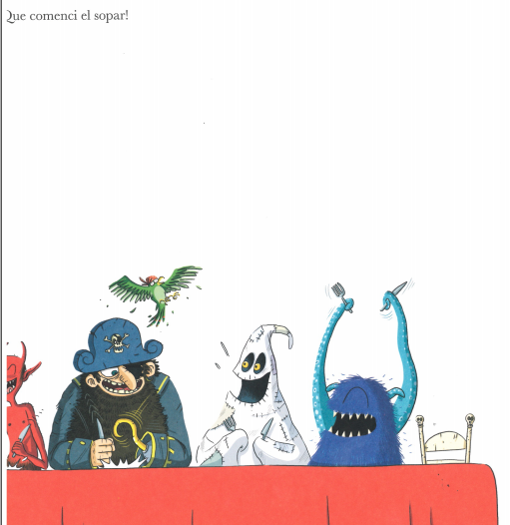

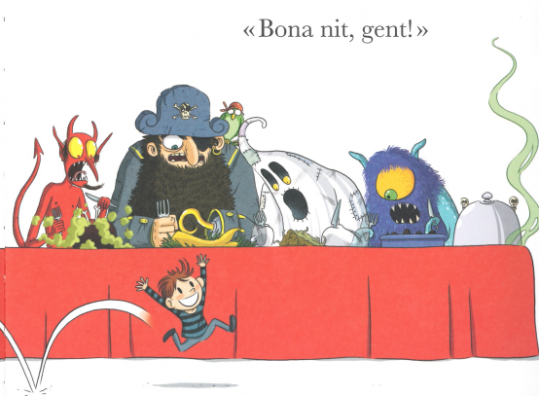

Document 2:

